Тур в Калининград на 4 дня

Программа тура

1 день | Раннее прибытие в Калининград.  Трансфер из аэропорта Храброво или ж/д вокзала Калининграда.  Размещение в отеле.  14.00–17.00 Экскурсия по Калининграду.  Вы увидите уникальный облик города, где причудливо переплелись современная и немецкая архитектура. Пройдетесь по острову Кнайпхоф, где расположена могила Канта и Кафедральный собор, а также увидите мосты и старинные кирхи, городские ворота и оборонительные сооружения.  Свободное время для прогулок по Калининграду и посещения музеев.  Ночлег.
2 день | Завтрак в отеле.  10.00-16.00 Экскурсия в Светлогорск и Янтарный.  Маршрут: Калининград – Светлогорск – Янтарный – Калининград  Знакомство с посёлком Янтарный. Здесь находится самое крупное в мире месторождение янтаря. Со смотровой площадки Вам откроется панорама карьера, где промышленным способом добывается янтарь. Вы можете подзарядиться природной энергией и здоровьем в Янтарной пирамиде, на сооружение которой потребовалось около 800 кг янтаря.  Также вас ждет прогулка по самому красивому и уютному курорту Калининградского побережья — Светлогорску. Вы узнаете легенды и историю этого городка. В любую погоду приятно пройтись по его улочкам, застроенным старинными зданиями. Почти все дома словно из сказки: красные черепичные крыши, разнообразные башенки и флюгеры.  Свободное время.  Ночлег.
3 день | Завтрак в отеле.  09.00-17.00 Экскурсия «Инстербург-Гумбиннен»  Осмотр основных достопримечательностей Черняховска (Инстербург) : руины замка Инстербург (посещение), памятник Барклаю-де-Толли; дом, в котором останавливался Наполеон. Осмотр основных достопримечательностей и памятных мест Гусева (Губиннен): Зальцбургская кирха, скульптура лося, памятники к столетию Первой мировой войны и др. Посещение интерактивного музея города.  Свободное время.  Ночлег.
4 день | Завтрак в отеле. Выселение из отеля.  09.00–15.00 Экскурсия на Куршскую косу.  Маршрут: Калининград – Куршская коса – орнитологическая станция «Фрингилла» – пешеходный эко-маршрут «Танцующий лес» – смотровая площадка «Высота Эфа» – Калининград.  Узкая песчаная полоса, созданная ветром и Балтийским морем. Куршская коса — поистине уникальное место не только в Калининграде, но и во всем мире. Недаром этот уголок природы включили в Список всемирного наследия ЮНЕСКО. Вы прогуляетесь среди вековых сосен Танцующего леса — едва увидев изогнутые стволы деревьев, вы сразу поймете, почему лес получил такое название.  Трансфер в аэропорт Храброво или ж/д вокзал Калининграда.

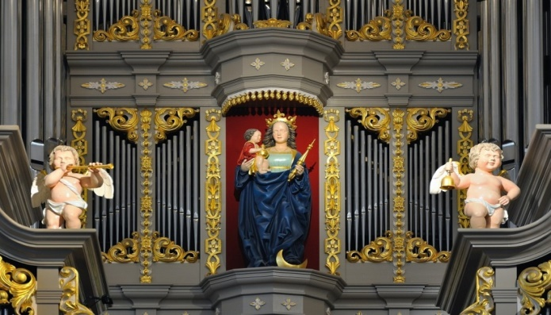
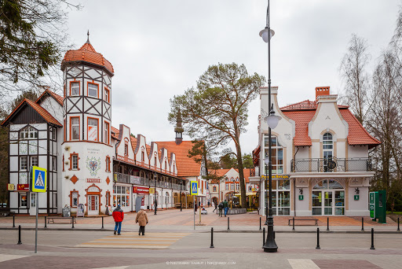

Стоимость тура

Отель | Категория номера | Стоимость на 1 чел.
«Балтика»*** | Одноместный стандарт | 11100 руб.
 | Двухместный стандарт | 9650 руб.
«Турист»*** | Одноместный стандарт | 12900 руб.
 | Двухместный стандарт | 10400 руб.
«Калининград»*** | Одноместный стандарт | 15200 руб.
 | Двухместный стандарт | 12200 руб.
«Москва»*** | Одноместный стандарт | 14550 руб.
 | Двухместный стандарт | 11770 руб.
«Навигатор»*** | Одноместный стандарт | 13500 руб.
 | Двухместный стандарт | 10700 руб.

В стоимость тура включено:
- проживание с завтраками в отеле*** (3 ночи;);
- трансфер из/в аэропорт или из/в ЖД вокзал Калининграда;
- транспортное обслуживание по программе;
- экскурсия по г. Калининграду;
- экскурсия в национальный парк «Куршская Коса»;
- экскурсия в п. Янтарный и г. Светлогорск;
-экскурсия Черняховск и Гусев;
- 1 свободное место в двухместном номере.

* Стоимость расчитана для группы от 20 чел.

Дополнительно оплачивается:
- смотровая площадка карьера в Янтарном (350 руб.);
- орнитологическая станция «Фрингилла» 150 руб. (работает с апреля по октябрь);
-Экологический сбор национального парка Куршская коса: 2000 руб. автобус, 150 руб. с чел. (стандартный билет), 75 руб. (льготный билет);
- обед по программе (500 руб.)

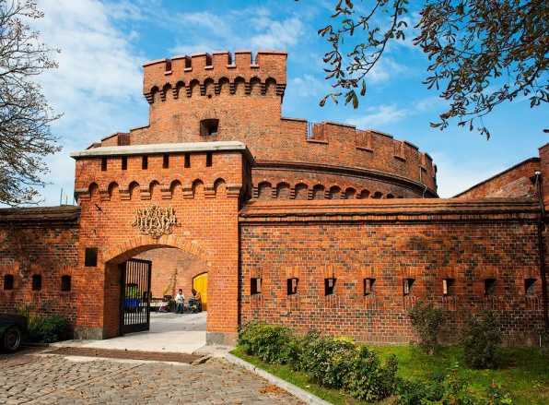
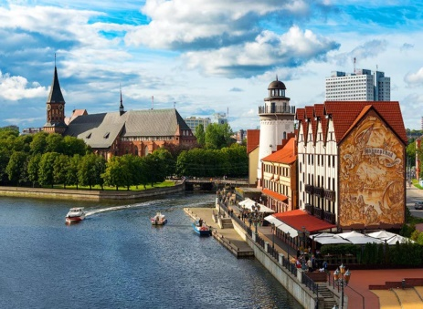
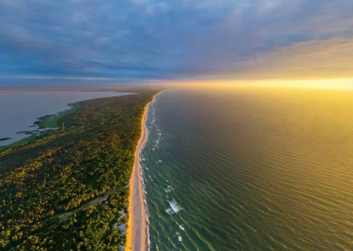
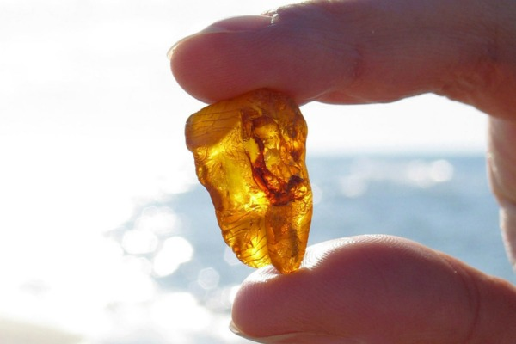
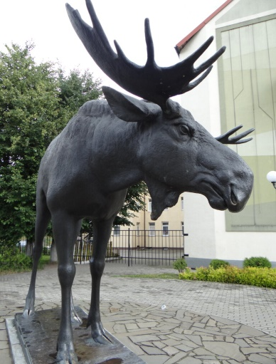

*Туроператор оставляет за собой право менять порядок экскурсий, либо заменять отдельные экскурсии на равноценные.

